Instrukcja składania wniosku o WIT z załącznikami (WIT-ZZ Wniosek o WIT z załącznikami [EBTI-PL2])

W celu właściwego wypełnienia wniosku o WIT bez załączników:
  - Zaloguj się na swoje konto PUESC.
  - Wybierz kontekst firmy, dla której chcesz złożyć wniosek.
  - Przygotuj numer EORI Wnioskodawcy i opcjonalnie Przedstawiciela celnego (jeśli występuje w sprawie).
  - Wyszukaj formularz WIT-ZZ w tym celu możesz wykorzystać zakładkę „FORMULARZE” lub wyszukiwarkę.

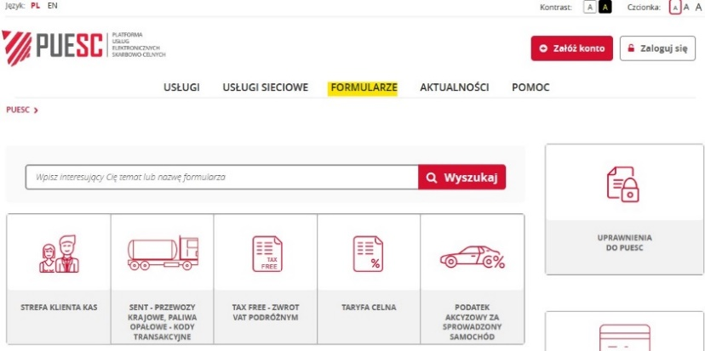

Po wybraniu zakładki „Formularze” przejdź do zakładki „Formularze alfabetycznie” i wskaż w polu „Wyszukaj” nazwę „WIT-ZZ”. Z listy wybierz formularz o nazwie „WIT-ZZ Wniosek o WIT z załącznikami [EBTI-PL2]”.
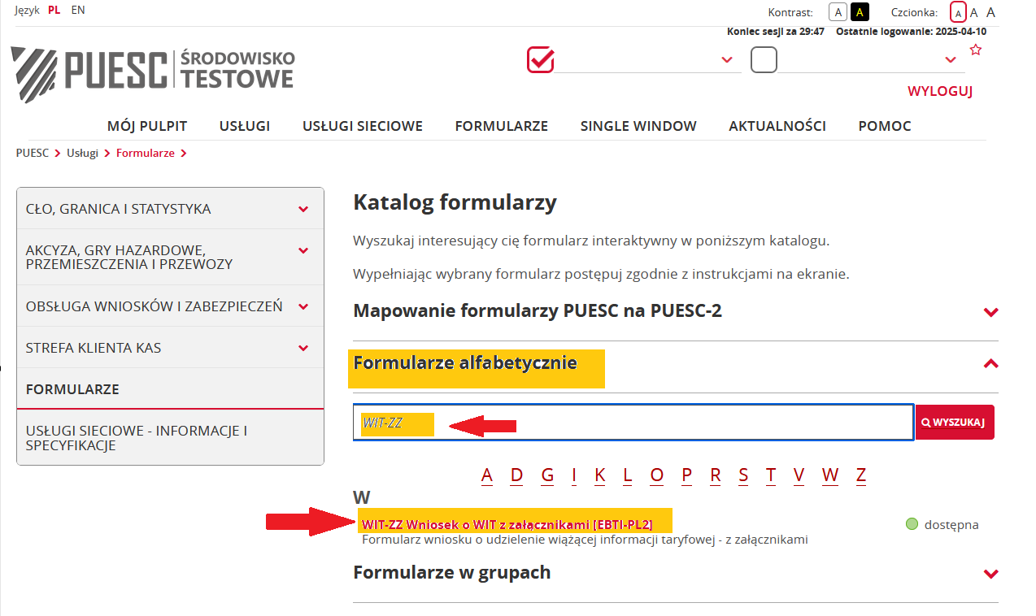

  - Wypełnij wszystkie wymagane pola formularza, przechodząc przez kolejne jego zakładki poprzez przycisk „Dalej”.

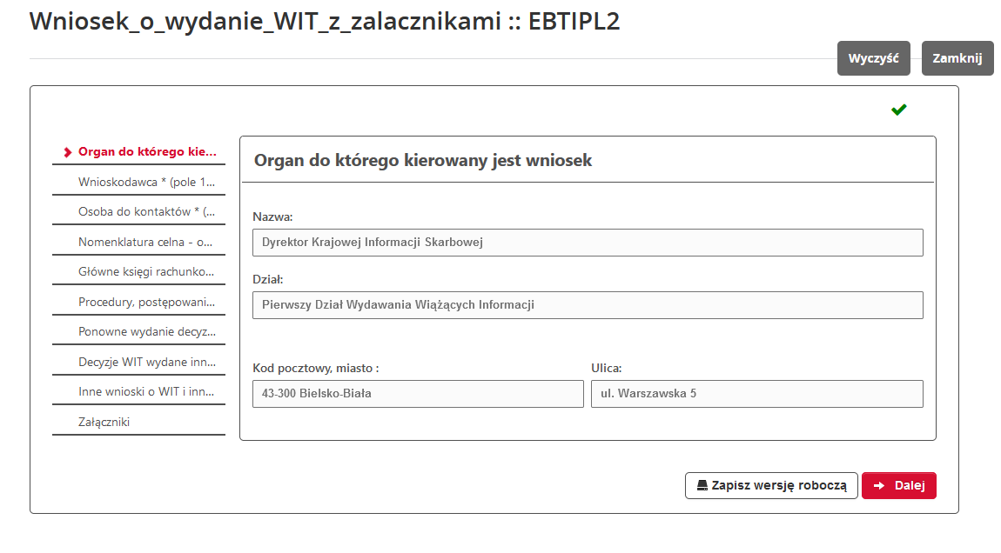

W zakładce „Wnioskodawca” wskaż numer EORI Wnioskodawcy (np. PL999555212100000), a następnie użyj przycisku „Szukaj/Przepisz dane”, wszystkie dane zaczytują się automatycznie. Następnie użyj przycisku weryfikacja reprezentacji (następuje weryfikacja posiadanej formy reprezentacji). Przed wysłaniem pisma sprawdź poprawność danych zarejestrowanych dla potrzeb nr EORI. Nieaktualne dane EORI skutkować będą wydaniem decyzji z niepoprawnymi danymi podmiotu/pełnomocnika (nazwa, adres). Należy przejść do kolejnej zakładki poprzez przycisk „Dalej”.

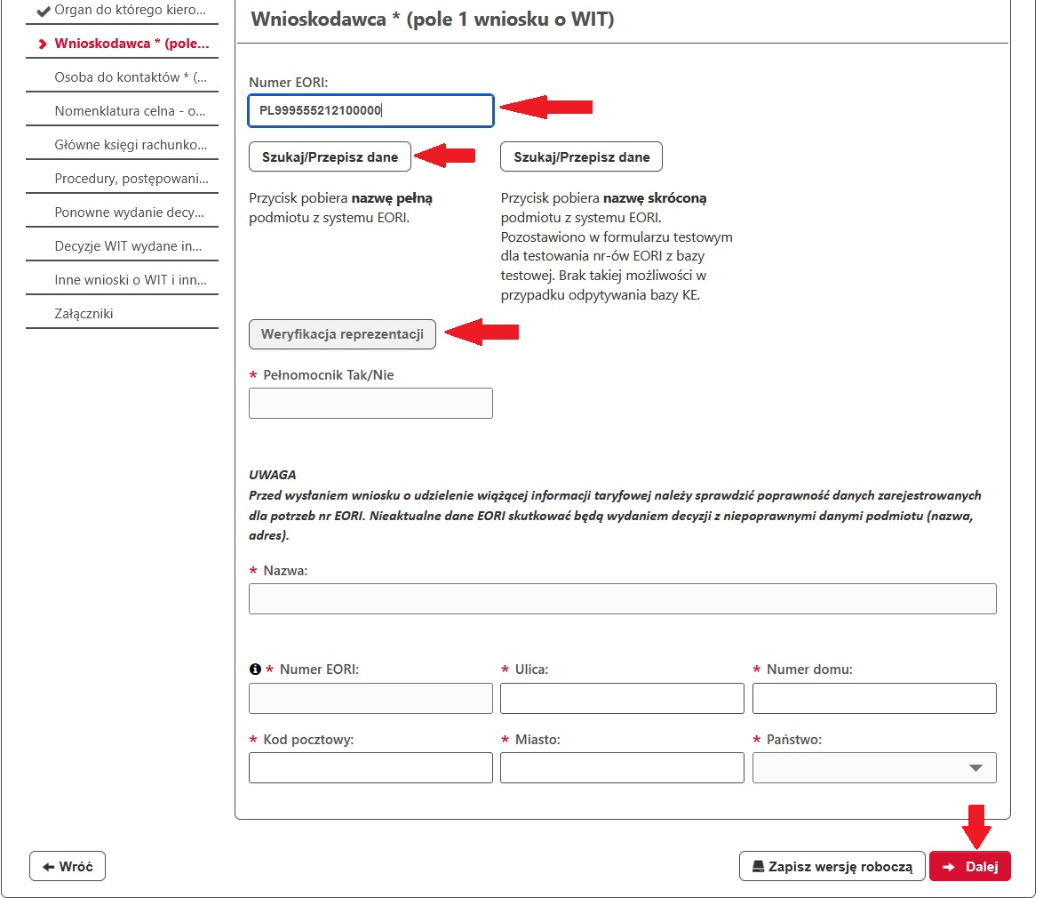

W przypadku, gdy Wnioskodawca reprezentowany jest przez przedstawiciela celnego pojawia się zakładka „Przedstawiciel celny”, wskaż numer EORI Przedstawiciela (np. PL888222212100000), a następnie użyj przycisku „Szukaj/Przepisz dane”, wszystkie dane zaczytują się automatycznie.

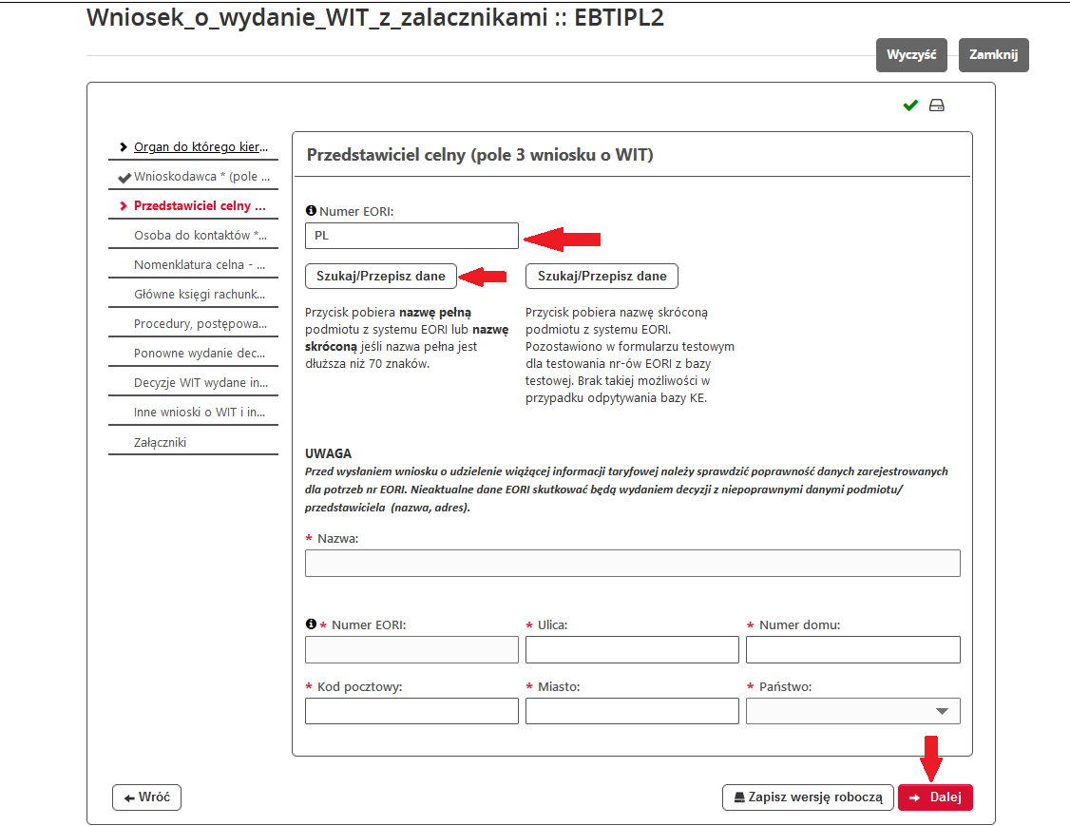

Uwaga: Brak możliwości wprowadzenia danych Wnioskodawcy oraz Pełnomocnika, oznaczonych jako pola „z gwiazdką” (pola te uzupełniają się automatycznie).
W kolejnym kroku możesz podać dane osoby do kontaktów w sprawie, nr telefonu oraz email.
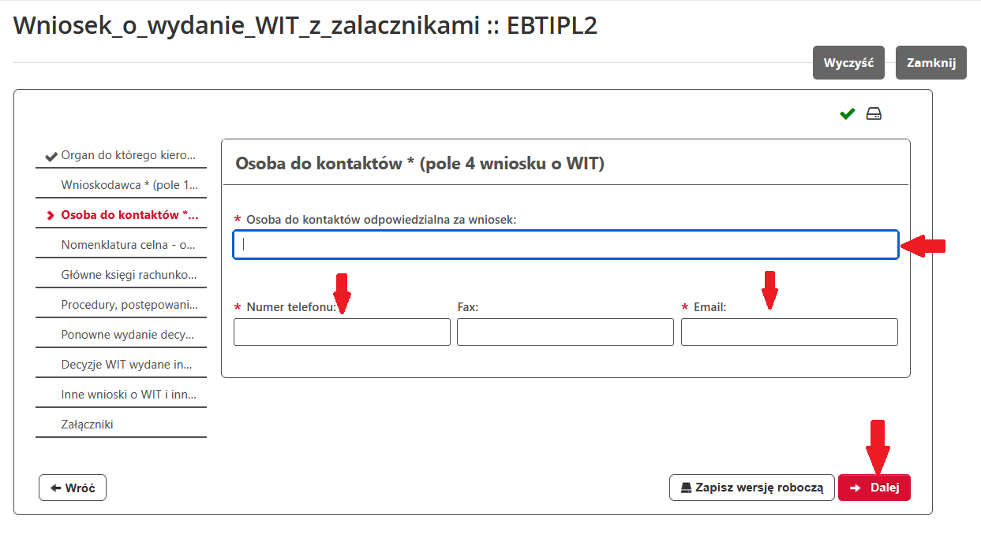
Następnie w zakładce „Nomenklatura celna” wskaż według jakiego kodu nomenklatury celnej ma zostać zaklasyfikowany towar (lista jest rozwijana). Kolejno wskaż rodzaj transakcji - procedury celnej (lista jest rozwijana).
Opcjonalnie można również wskazać kod towaru (w przypadku wybrania nomenklatury scalonej CN kod jest 8 cyfrowy, w przypadku TARIC kod jest 10 cyfrowy). Kod musi być poprawny, w tym celu użyj przycisku „sprawdź kod taryfy”.
Następnie umieść opis towaru, pamiętaj, że maksymalna możliwa do wprowadzenia ilość znaków wynosi 2 560. Opcjonalnie można wskazać nazwę handlową produktu oraz informacje dodatkowe o produkcie.
W kolejnym kroku wskaż datę wypełniania wniosku oraz zapoznaj się z pouczeniem, potwierdzając czynność znacznikiem:„”. Należy przejść do kolejnej zakładki poprzez przycisk „Dalej”.

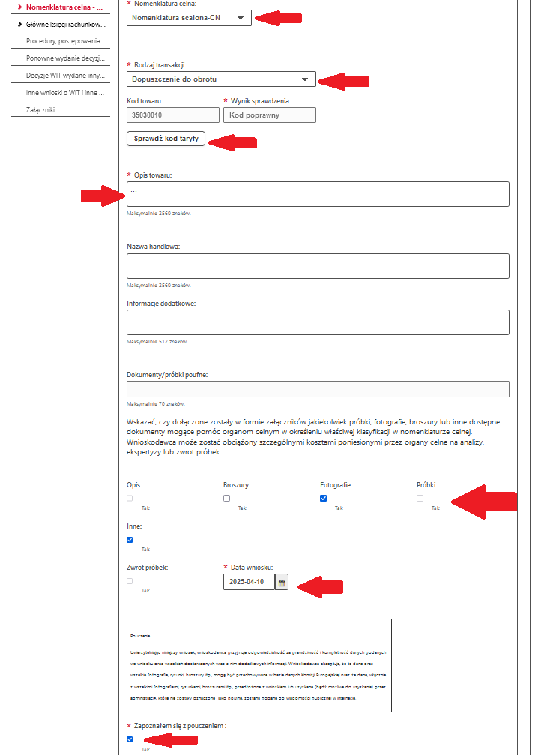

W kolejnym kroku opcjonalnie, można wypełnić kolejne zakładki, jeśli występują następujące sytuacje:
- Zakładka „procedury, postępowania prawne” – jeśli prowadzone jest w stosunku do tego samego towaru inne postępowanie na terenie UE dotyczące klasyfikacji, potwierdź ten fakt oraz wypełnij obowiązkowe pola oznaczone „gwiazdką”, a następnie użyj przycisku „dodaj”.
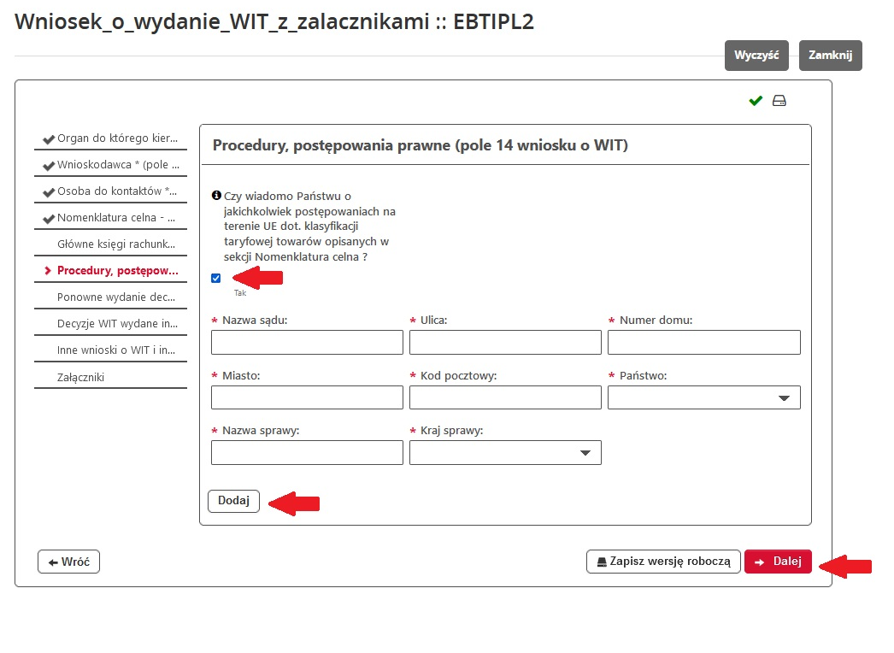
- Zakładka „ponowne wydanie decyzji WIT” – jeśli wniosek dotyczy ponownego wydania WIT dla tego samego towaru, potwierdź ten fakt oraz wypełnij pola obowiązkowe oznaczone „gwiazdką” dotyczące identyfikacji decyzji, a następnie użyj przycisku „dodaj”.
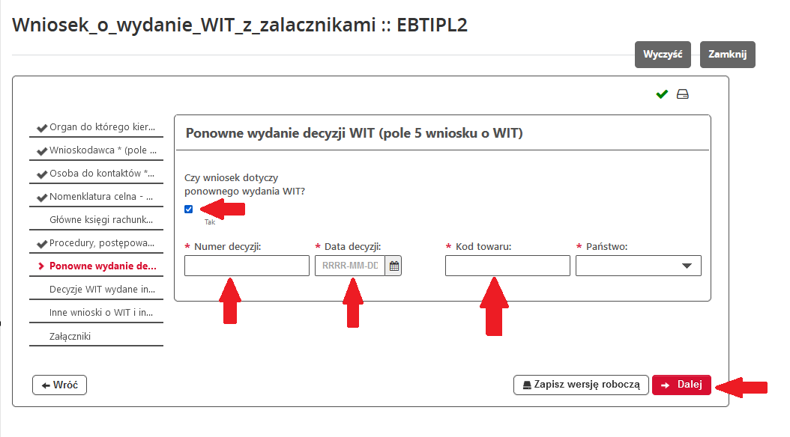
- Zakładka „decyzje WIT wydane innym posiadaczom” – jeśli wiadomo Państwu o decyzjach WIT, które zostały wydane na tożsamy bądź podobny towar, można potwierdzić ten fakt oraz wypełnić pola obowiązkowe oznaczone „gwiazdką” dotyczące identyfikacji decyzji, a następnie użyj przycisku „dodaj”.
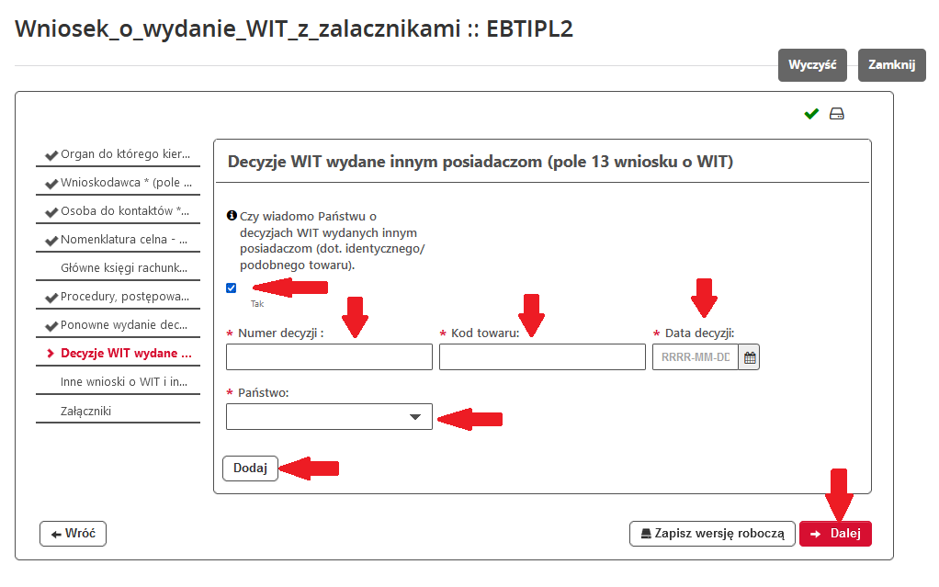
- Zakładka „inne wnioski o WIT i inne posiadane WIT” – jeśli złożyli Państwo wnioski o WIT dla tożsamych/podobnych towarów w innych państwach członkowskich, potwierdź ten fakt oraz wypełnij pola obowiązkowe oznaczone „gwiazdką” dotyczące identyfikacji decyzji, a następnie użyj przycisku „dodaj”.

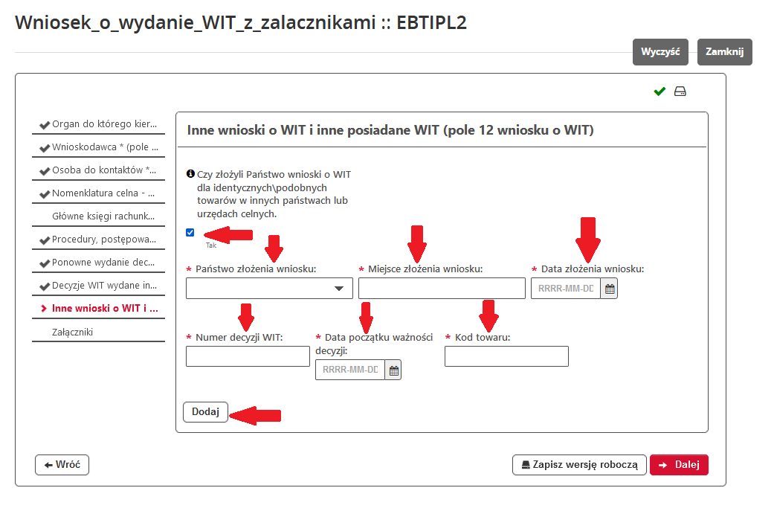

- W ostatnim kroku wybierz zakładkę „załączniki”, następnie użyj przycisku „przeglądaj” aby wybrać odpowiedni plik z dysku, załącznik może być w formacie JPG, JPEG, PDF, DOC, DOCX o maksymalnej wielkości do 1,5 MB; maksymalnie można załączyć 10 sztuk załączników, aby dodać kolejne załączniki użyj przycisku „dodaj”.
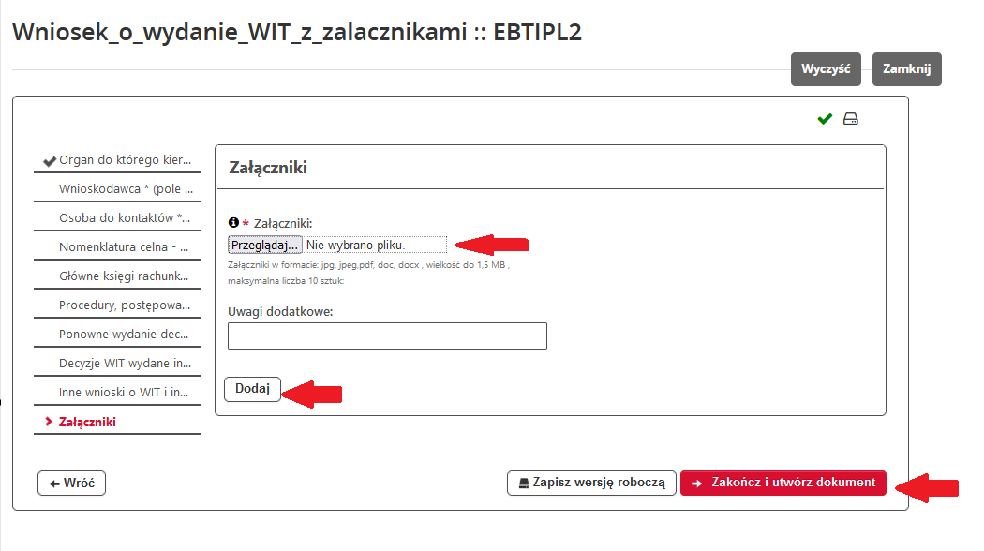
Wybierz przycisk „Zakończ i utwórz dokument" (UWAGA! po tym etapie nie będzie już możliwości wprowadzania żadnych zmian w dokumencie), a następnie przejdź do zakładki Mój pulpit | Do wysyłki i robocze | Dokumenty do wysyłki.

Jeżeli przy walidacji wniosku wyświetli się informacja o błędach, to należy poprawić dane we wskazanych polach i wygenerować dokument ponownie.

Następnie wybierz przycisk „Podpisz”:
Wniosek może zostać podpisany na trzy sposoby:
- kwalifikowanym podpisem elektronicznym,
- podpisem elektronicznym weryfikowanym za pomocą certyfikatu celnego,
- podpisem zaufanym (profil zaufany).
Po podpisaniu dokumentu wyślij wniosek.
W celu wysłania wniosku przejdź do zakładki Mój pulpit | Do wysyłki i robocze | Dokumenty do wysyłki zaznacz dokument i prześlij go do Dyrektora Krajowej Informacji Skarbowej używając przycisku „Wyślij”.

Pamiętaj za datę wniosku przyjmuje się datę jego wysłania a nie podpisania.

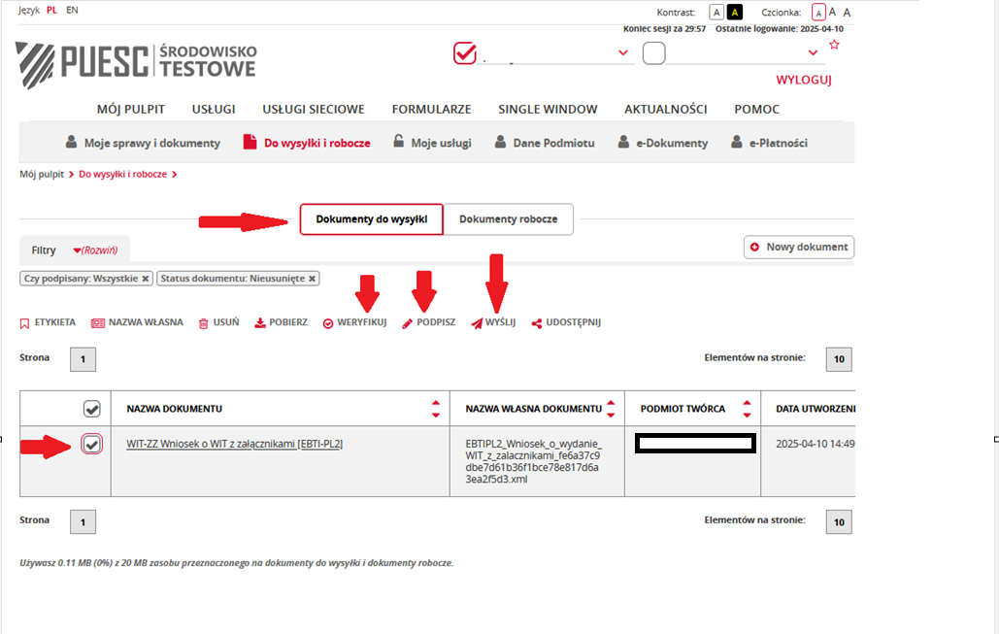

- W celu sprawdzenia otrzymania Urzędowego Poświadczenia Odbioru (UPO) nadawca wniosku przechodzi do zakładki Mój pulpit | Moje sprawy i dokumenty | Dokumenty i sprawdza, czy otrzymał UPO.
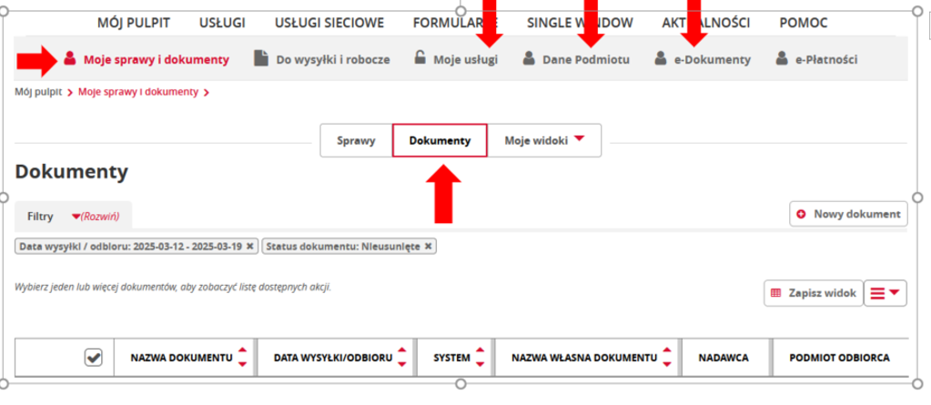

W tej sekcji masz możliwość wizualizacji, pobrania i wydrukowania wysłanego dokumentu oraz urzędowego poświadczenia odbioru dokumentu elektronicznego UPO w formacie pdf lub xml.
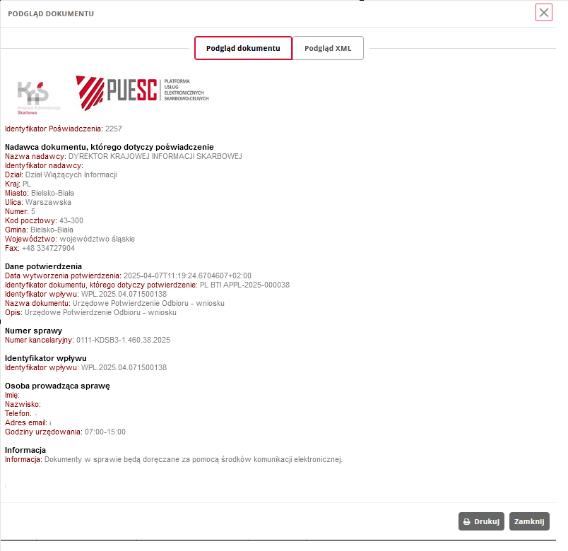
UPO potwierdza, że złożyłeś wniosek w formie elektronicznej.
Jeżeli zamiast UPO pojawi się dokument typu NPP, oznacza to błąd w formularzu i brak możliwości wysyłki. W swojej treści dokument NPP (Negatywne Potwierdzenie Przedłożenia (niepotwierdzenie przedłożenia)) zawiera przyczynę błędu. Jeżeli nie jesteś w stanie określić przyczyny błędu, zgłoś problem poprzez system Help Desk, a dokument NPP załącz do zgłoszenia.

